Приложение № 1
Дидактическая игра «Физическое лото».
Каждая группа обучающихся получают карту, у ведущего игры ученика карточки-вопросы 2-ух видов:
1)карточки, дублирующие содержимое карт-лото (вопрос формулирует игрок, достающий карточки);
2).карточки, содержащие вопрос.
Побеждает та группа обучающихся, которая закроет больше квадратов на карте.

Карта:

E=h·V | $$m=ρV$$ | А=F·S·cosa | F=m·a | 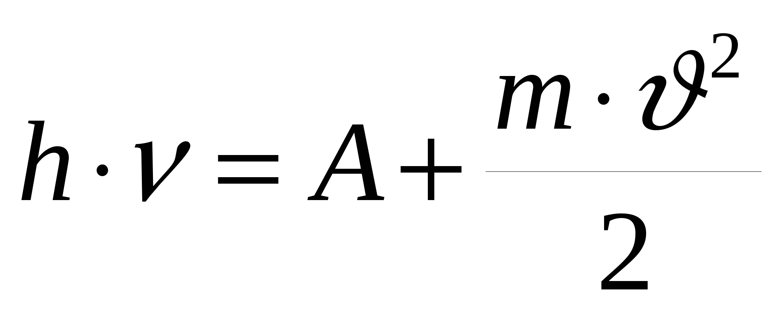
Исаак Ньютон | Майкл Фарадей | Галилео Галилей | Альберт Эйнштейн | Эрнест Резерфорд
м/с | Вт | H | Кл | Тл

Карточки – вопросы
1. Карточки, дублирующие содержимое карт-лото (вопрос формулирует ведущий игрок, достающий карточки);
Эрнест Резерфорд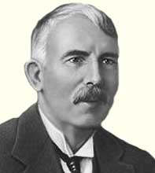
Альберт Эйнштейн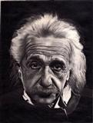

Галилео Галилей 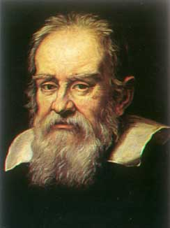
Майкл Фарадей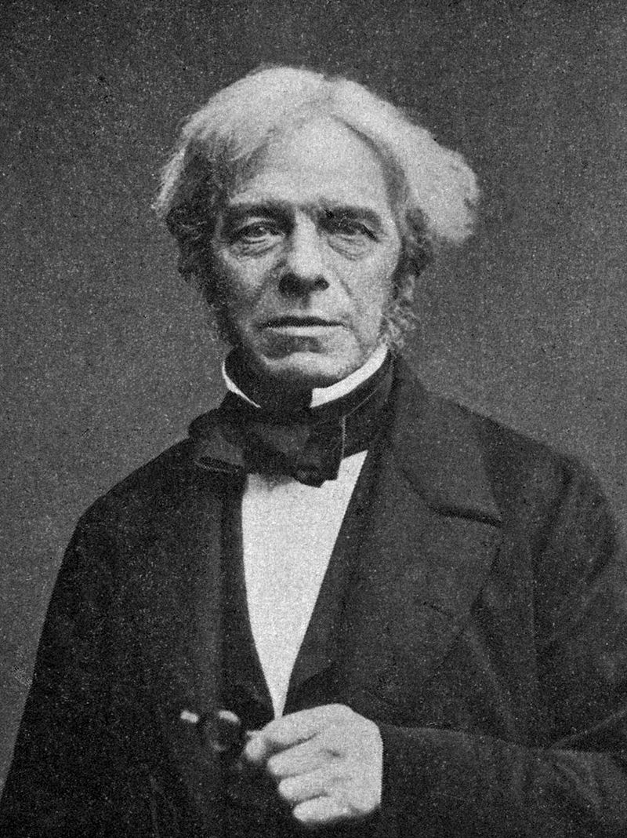
Исаак Ньютон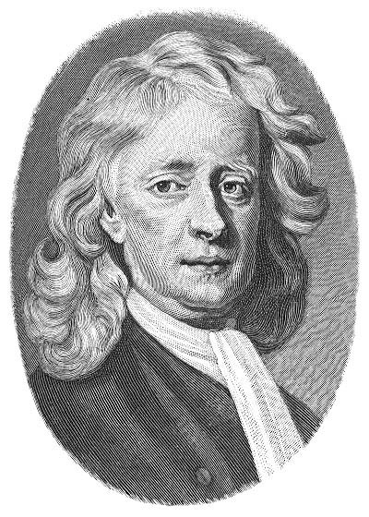

Предполагаемые вопросы:
1.Ученый, который установил законы движения свободно падающих тел и сформулировал механический принцип относительности.
(Галилео Галилей )

2.Автор научного труда "Математические начала натуральной философии"
(Исаак Ньютон)
3.Кто открыл закон электромагнитной индукции?
(Майкл Фарадей)
4.Кто ввел в электромагнитную картину мира релятивистское представление о пространстве и времени?
(Альберт Эйнштейн)
5. Ученый, который считал, что атом уподобляется миниатюрной солнечной системе.
(Эрнест Резерфорд).

2.Карточки, содержащие вопрос:

Второй закон Ньютона
Энергия фотона

Формула массы тела

Уравнение Эйнштейна для фотоэффекта
Формула механи-
ческой работы

Единица измерения магнитной индукции в системе СИ

Единица измерения силы
в системе СИ

Единица измерения мощности
в системе СИ
Единица измерения скорости в системе СИ
Единица измерения электричес-
кого заряда в системе СИ

